



共抗疫情 共克时艰
重庆农投人在行动（七）

【华牧资产：投身小区抗疫战，筑牢疫情防控线】
2020年新春佳节，新冠肺炎疫情打破了节日的气氛，防疫的警钟敲响。华牧资产所属百业兴物管公司作为集团较为特别的物管企业，存在服务范围广、跨区域、业态差异大的情况，百业兴物管党支部书记、执行董事、总经理周伟同志，接到农投集团和华牧资产公司疫情防控工作的相关部署后，首先贯彻的就是“疫情就是命令，防疫就是责任”，高度警觉、立即做了应急部署。为打好疫情防控阻击战，作为百业兴物管党支部和公司的第一责任人，坚决贯彻落实习近平总书记关于疫情防控工作的重要指示批示精神和党中央关于疫情防控工作的决策部署，带领物管公司全体党员干部和员工，全力做好物业小区疫情防控工作，守护好人民群众的身体健康和生命安全。
1月26日农历正月初二，按照农投集团和公司疫情防控工作的部署要求，立即组织百业兴物管公司领导班子成员、中层干部和党员代表召开了视频电话会议，按照“更严更实更细更快做好疫情防控”的要求，针对3个物管处物业管理的具体情况，分别制定了新冠肺炎疫情防控工作初步方案并不断完善，具体落实了重大突发公共卫生事件一级应急响应的各项防控措施，在疫情防控物资紧缺的情况下千方百计筹集到了口罩、防护服、体温检测计等防护检测用品，保障了一线防控工作人员所需；在服务小区（写字楼）全面实行封闭管理，每日进行清洁消毒、每个物管处安排专人负责车辆和人员进出的检测登记、张贴疫情防控重要通知和宣传资料等，对百业兴物管公司打好疫情防控阻击战进行了全面动员、全面部署。
1月26日以来，周伟同志不顾个人被接触感染的风险，在做好自身防护的基础上总是奋战在抗疫的第一线，已连续工作了半个多月。每天早晨8点过，就带领物管公司党员干部，奔波在巴南区巨星花园、江北区百业兴大厦和渝北区金和苑三地之间，一直忙碌到晚上7点过，重点开展配合所辖社区、派出所挨家挨户对湖北等外地回渝人员，以及与湖北等外地回渝人员有接触史的人员进行全面清理排查等工作。已对巨星花园小区1003户、金和苑小区288户业主进行了多轮次、全覆盖的清理排查；对涉及的30余处餐饮娱乐场所进行了耐心动员劝阻，目前已全部暂停歇业；及时劝阻了小区业主坝坝舞和零散小聚等活动。他还对查出的1名由武汉回渝人员和1名广州回渝人员及其接触人员，坚持每日亲自上门询问他们的身体情况有无异常，叮嘱他们不得随意外出，如有生活上的需要，物管公司将为他们竭力提供帮助和服务。
疫情防控工作仍处在最关键时期，周伟同志说：“面对疫情，作为百业兴物管的党支部书记和主要负责人，就是要带头冲在抗疫第一线，不能有半点的松懈和放松，要更加坚决地用实际行动守护好人民群众的生命健康。”
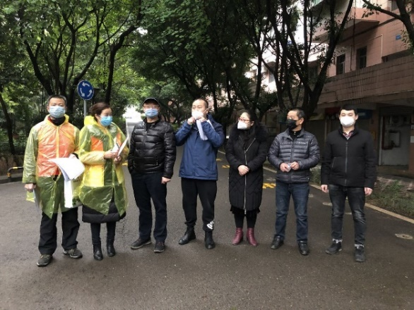

【华牧资产：做好疫情防控工作是我们共产党员的职责】

“面对来势汹汹的新冠肺炎疫情，我是共产党员，不能怕字当头，就应该在疫情防控的第一线”。华牧资产所属百业兴物管公司巨星花园物管处副主任李利同志一番简短朴实的话语道出了共产党员抗疫的信心和战胜疫情的决心。
在接到百业兴物管公司疫情防控工作的通知后，1月26日农历正月初二，李利就主动放弃了春节休假，早晨8点，准时出现在了巨星花园物管处办公室，拿出厚厚一叠的小区业主明细表仔细核查起来……，抗击疫情一天的工作就这样开始了。
“巨星花园是一个老旧、开放式的小区，有集资建房、也有拆迁安置私房、还有安置性公有住房，有业主1003户3100多人，居住在这里的绝大部分是单位的退休职工，也有部分是社会租住人员。解释、宣传、排查过程中，住户支持、理解度较低，接下来对政府出台的小区封闭式管理如人员进出小区的检测和限制、不得随意外出、不参加集会聚会等防疫措施更是不理解、不支持。我们的工作任务就是在做好小区疫情防控的同时，还要耐心地对业主们作好正面的解释和心理疏导，这样才能得到大家的理解、支持和配合，人心齐、泰山移，只要大家团结起来共同抗疫，就一定能打赢这场疫情阻击战。”一直忙碌的李利说，虽然难度大，但他坚持按照上级疫情防控工作的要求，除每天亲自参加对小区18栋楼的公共区域进行2-3次的清洁消毒、及时张贴关于疫情防控的通知和宣传资料等，还积极配合街道社区、派出所的同志对小区住户进行逐户的走访调查和清理排查，并不厌其烦地向业主们讲解疫情防控知识，进行正面的宣传和引导，逐渐得到了业主们的理解，全力配合搞好小区疫情防控。
习近平总书记要求“让党旗在防控疫情斗争第一线高高飘扬”。一名党员就是一面旗帜，在这半个多月的抗疫中，在李利与其他党员同志带领下，巨星花园物管处坚守职责，扎实工作，全力以赴为小区群众构筑起一道牢固的健康安全屏障。李利说，“我们现在的劳累奔波，就是要对每一位业主及其家人负责，做好小区疫情的排查和防控工作，是保证大家的生命安全。作为一名共产党员，在这个关键时期，更要牢记初心使命，发挥好党员的先锋模范作用，为打赢疫情防控阻击战作出应有的贡献。”
